# BAB II GAMBARAN UMUM

## Kondisi Umum Kota Palembang

### Kondisi Jaringan Jalan

Jaringan jalan merupakan fasilitas umum guna mobilitas orang untuk beraktifitas. Jaringan jalan penting keberadaannya dalam sebuah wilayah sebagai aksesbilitas masyarkat dalam melakukan aktifitasnya. Menurut Keputusan Menteri PUPR RI Nomor 430/KPTS/M/2022 Tentang Penetapan Ruas Jalan Dalam Jaringan Jalan Primer, serta informasi yang diberikan oleh Dinas Perhubungan Kota Palembang, jalan-jalan di wilayah studi Kota Palembang memiliki panjang total 835.25 km dan diklasifikasikan berdasarkan status yang sudah dibangun. Jalan-jalan ini terdiri dari 105 jalan arteri, 39 jalan kolektor, dan 71 jalan lokal. Adapun menurut fungsinya, jaringan jalan di Kota Palembang terdiri dari 105 jalan nasional, 39 jalan provinsi, dan 71 jalan kota.

Di samping keberadaan jaringan jalan berdasarkan jumlahnya, penting adanya kelayakan jalan sebagai salah satu keberhasilan aksesbilitas masyarat dalam melakukan aktifitasnya. Berdasarkan Badan Pusat Statistika Kota Palembang per 2023 diantara seluruh panjang jalan yang menjadi tanggung jawab pemerintah Kota Palembang 38,11 persen telah diaspal dan 61.89 persenya belum diaspal.

### Kondisi Sarana Transportasi

Kota Palembang memiliki pelayanan sarana transportasi yang beragam seperti moda darat, moda sungai, dan moda udara. Akan tetapi adapun mayoritas masyarat Kota Palembang lebih memilih menggunakan sarana transportasi berbasis darat seperti transportasi pribadi dan transportasi publik. Untuk transportasi pribadi sendiri menurut data kepolisian yang diperoleh yakni jumlah kendaraan pribadi yang ada di Kota Palembang sebanyak sepeda motor dengan 1.117.270 unit, mobil penumpang dengan 237.513 unit, truk dengan 90.940 unit, dan bus dengan 1.333 unit.

Tidak hanya transportasi pribadi akan tetapi terdapat juga transportasi publik yang ada di Kota Palembang guna menunjang aktifitas masyarkatnya. Adapun beberapa sarana transportasi publik yang familiar di Kota Palembang yakni angkutan umum, Transmusi, *feeder*, dan LRT. LRT dan *feeder* merupakan transportasi publik terbarukan sebagai pemenuhan kebutuhan transportasi publik berkelanjutan yang ada di Kota Palembang. Sedangkan angkutan umum dan transmusi merupakan transportasi publik yang lebih lama beroperasi di Kota Palembang. Akan tetapi transmusi yang ada di Kota Palembang melakukan transisi nama menjadi BRT Teman Bus. Berikut merupakan data trayek angkutan perkotaan di Kota Palembang.

|  |  |  |  |  |
| --- | --- | --- | --- | --- |
| **No** | **Trayek** | **Status Operasi** | **Jumlah Kendaraan** | |
| **Izin** | **Operasi** |
| 1 | Karya Jaya - Plaju | Tidak Beroperasi | 0 | 0 |
| 2 | Karya Jaya - Ampera | Beroperasi | 123 | 25 |
| 3 | Plaju - Ampera | Beroperasi | 119 | 25 |
| 4 | Perumnas - Ampera | Beroperasi | 80 | 20 |
| 5 | Lemabang - Sei Lais | Beroperasi | 35 | 12 |
| 6 | Talang Betutu - Way Hitam | Beroperasi | 105 | 15 |
| 7 | KM 5 - Ampera | Beroperasi | 105 | 15 |
| 8 | Sekip - Ampera | Beroperasi | 27 | 10 |
| 9 | Perumnas - Pasar Kuto | Beroperasi | 80 | 13 |
| 10 | Kenten Laut - Pasar Kuto | Beroperasi | 43 | 15 |
| 11 | Lemabang - Ampera | Beroperasi | 61 | 13 |
| 12 | Sayangan - Lemabang | Beroperasi | 52 | 14 |
| 13 | Tangga Buntung - Ampera | Beroperasi | 38 | 9 |
| 14 | Bukit Besar - Ampera | Beroperasi | 35 | 10 |
| 15 | Pakjo - Ampera | Beroperasi | 22 | 10 |

**Tabel II. 1** Data Angkutan Perkotaan Kota Palembang

*Sumber: Tim PKL Kota Palembang 2023*

Dapat dilihat pada tabel di atas menurut Surat Keputusan Walikota Palembang No 516 Tahun 2002 tentang Rute Trayek Angkutan Penumpang Umum dan Bus Kota, Kota Palembang memiliki 15 trayek angkutan perkotaan namun hanya 14 trayek yang masih beroperasi. Untuk trayek yang tidak beroperasi lagi ialah trayek Karya Jaya-Plaju dikarenakan tidak adanya jumlah izin dan operasi kendaraan. Sedangkan untuk jumlah kendaraan beroperasi yang paling banyak ialah trayek Karya Jaya-Ampera dan trayek Plaju-Ampera dengan masing-masing berjumlah 25 armada yang beroperasi. Untuk trayek yang memiliki jumlah kendaraan beroperasi paling sedikit ialah trayek Tangga Buntung-Ampera dengan 9 armada. Dari tabel dapat dilihat juga bahwa jumlah izin kendaraan lebih banyak daripada jumlah kendaraan yang beroperasi. Trayek yang memiliki selisih jumlah izin kendaraan dengan jumlah kendaraan beroperasi paling besar ialah trayek Karya Jaya-Ampera dengan 123 jumlah izin kendaraan dan hanya 25 kendaraan yang beroperasi.

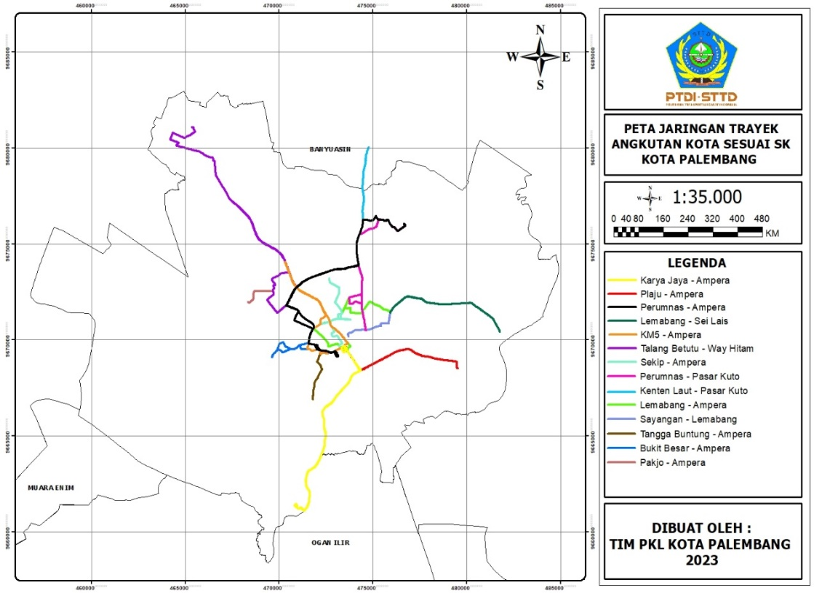

*Sumber: Tim PKL Kota Palembang 2023*

**Gambar II. 1** Peta Jaringan Trayek Angkutan Perkotaan Kota Palembang

Gambar di atas merupakan peta trayek angkutan perkotaan yang ada di Kota Palembang dan dibuat oleh tim PKL Kota Palembang 2023 berdasarkan SK Walikota Palembang No 516 tahun 2002. Dapat dilihat masing-masing trayek dibedakan berdasarkan garis-garis yang memiliki warna berbeda dimana keterangnya tercantum pada legenda yang ada di peta. Berdarkan peta di atas dapat diketahui juga bahwa hamper keseluruhan trayek angkutan perkotaan berpusat ke pusat Kota Palembang yakni Kawasan 16 Ilir atau tepatnya pada Terminal Tipe C Ampera. Adapun trayek yang tidak melintasi Terminal Tipe C Ampera hanya beberapa dan cenderung dikarenakan izin trayek yang pendek.

Di samping angkutan perkotaan, Kota Palembang juga memiliki transportasi publik dengan jenis Transmusi (BRT) yang telah berubah nama menjadi BRT Teman Bus. Adapun menurut Surat Keputusan Direktur Jenderal Nomor KP-DJRD 381 Tahun 2022 Tentang Jaringan Trayek Angkutan Perkotaan Dengan Skema Pembelian Layanan bawasannya BRT Teman Bus terbagi menjadi 4 koridor yang dibagi atas:

**Tabel II. 2** Data Angkutan BRT Teman Bus Kota Palembang

|  |  |  |  |
| --- | --- | --- | --- |
| **Kode Trayek** | **Rute Trayek** | **Jumlah Kendaraan** | |
| **Beroperasi** | **Cadangan** |
| TB I | Alang-Alang Lebar - Ampera | 19 | 2 |
| TB II | Sako - Palembang Icon | 19 | 2 |
| TB III | Palembang Icon - Plaju | 12 | 2 |
| TB IV | Alang-Alang Lebar - Talang Jambe | 13 | 5 |

*Sumber: Tim PKL Kota Palembang 2023*

Berdasarkan tabel di atas dapat diketahui bahwa trayek BRT Teman Bus masing-masing memiliki armada yang beroperasi dan juga armada cadangan. Adapun armada yang beroperasi paling banyak yakni terletak pada koridor I dan koridor II dengan masing-masing berjumlah 19 armada. Sedangkan untuk armada yang paling sedikir terletak pada koridod III dengan jumlah 12 armada. Adapun untuk cadangan kendaraan paling banyak dimiliki oleh koridor IV dengan jumlah 5 armada. Sedangkan untuk jumlah kendaraan cadangan paling sedikit dimiliki merata oleh koridor I, korido II, dan koridor III dengan jumlah 2 armada.

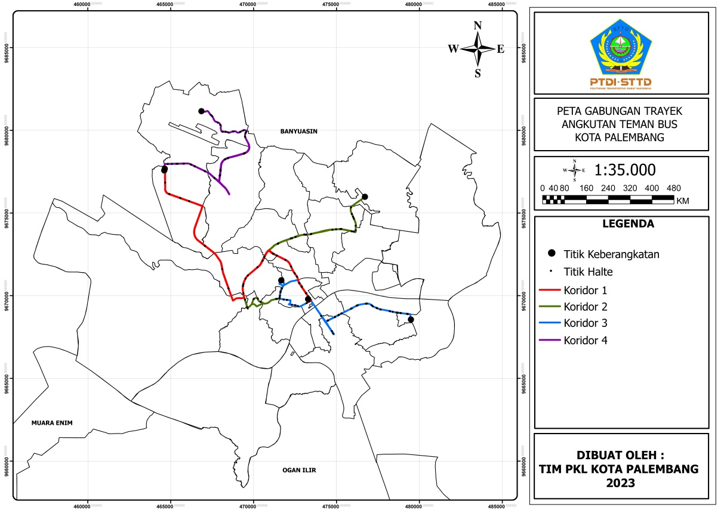

*Sumber: Tim PKL Kota Palembang 2023*

**Gambar II. 2** Peta Trayek Angkutan BRT Teman Bus Kota Palembang

Gambar di atas merupakan peta trayek BRT Teman Bus yang ada di Kota Palembang dan dibuat oleh tim PKL Kota Palembang 2023 berdasarkan Surat Keputusan Direktur Jenderal Nomor KP-DJRD 381 Tahun 2022. Dapat dilihat masing-masing trayek dibedakan berdasarkan garis yang memiliki warna berbeda dimana keterangnya tercantum pada legenda yang ada di peta. Dan asal mulanya perjalanan BRT Teman Bus dapat diketahui pada titik-titik besar berwarna hitam. Berdasarkan garis yang menunjukkan trayek BRT Teman Bus pada peta di atas dapat diketahui bahwa masing-masing koridor memiliki trayek yang relatif panjang dan juga ada trayek yang relatif singkat. Selain itu diketahui juga bahwa koridor BRT Teman bus cenderung sentristik atau berpusat ke kawasan *Central Business District* (CBD) Kota Palembang.

Selain angkutan perkotaan dan BRT Teman Bus, Kota Palembang juga memiliki transportasi publik berbasis darat lainnya yakni *Feeder* LRT Musi Emas. Keberadaan *feeder* ini dimaksudkan sebagai pemandu moda LRT Musi emas dengan aksesbilitas yang lebih mudah dan efektif bagi masyarkat. Selain itu *feeder* ini juga melayani dengan gratis per 2023 yang membuat feeder ini dapat menekan efisiensi biaya perjalanan masyarakat Kota Palembang. Fasilitas di dalam feeder ini juga termasuk bagus dengan kategori kendaraan Daihatsu Luxio serta terdapat fasilitas pendingin berupa *Air Conditioner* yang menambah kenyamanan masyarakat. Trayek yang dilayani *feeder* ini juga termasuk banyak dengan jumlah armada yang cukup. Adapun berdasarkan Surat Keputusan Walikota Nomor 416/KPTS/DISHUB/2022 bahwa ditetapkan trayek dari *feeder* yakni:

**Tabel II. 3** Data Angkutan Feeder LRT Musi Emas Kota Palembang

|  |  |  |  |
| --- | --- | --- | --- |
| **Kode Trayek** | **Rute Trayek** | **Jumlah Kendaraan** | |
| **Beroperasi** | **Cadangan** |
| FD I | Talang Kelapa – Talang Buruk Via Asrama Haji | 10 | 1 |
| FD II | Asrama Haji – Sematang Borang | 16 | 1 |
| FD III | Stasiun LRT Asrama Haji – Talang Betutu | 5 | 1 |
| FD IV | Polresta – Komplek Opi | 5 | 1 |
| FD V | DJKA – Tegal Binangun | 5 | 1 |
| FD VI | RSUD Siti Fatimah – Sukawinatan | 5 | 1 |
| FD VII | Bukit Siguntang – Stadion Kamboja | 5 | 1 |

*Sumber: Tim PKL Kota Palembang 2023*

Berdasarkan tabel di atas dapat diketahui bahwa trayek *Feeder* LRT Musi Emas memiliki jumlah kendaraan yang beroperasi dan juga cadangan. Adapun trayek dengan jumlah kendaraan yang beroperasi paling banyak yaitu pada koridor II dengan jumlah 16 armada. Sedangkan untuk jumlah kendaraan yang paling sedikit yaitu merata pada koridor IV, koridor V, koridor VI, dan koridor VII dengan masing-masing berjumlah 5 armada. Dan untuk jumlah kendaraan cadangan yang dimiliki semua merata pada setiap trayek yaitu 1 armada.

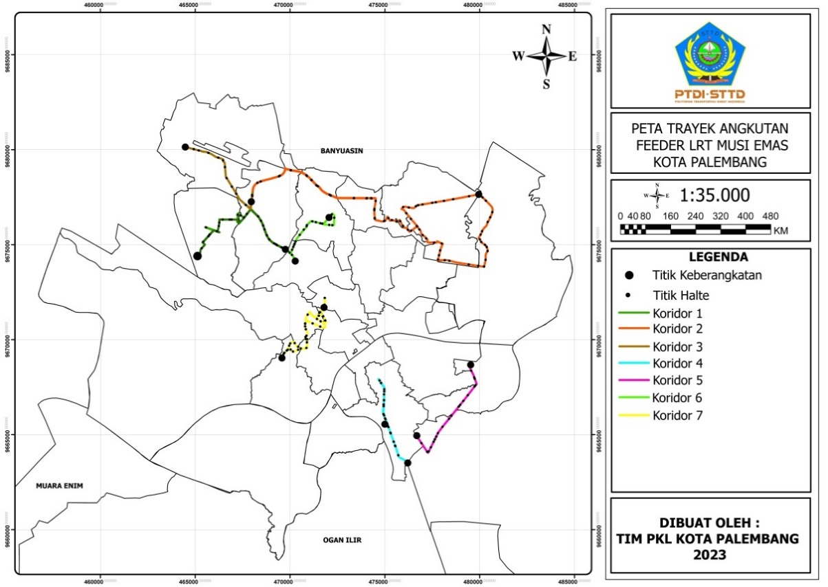

*Sumber: Tim PKL Kota Palembang 2023*

**Gambar II. 3** Peta Trayek Angkutan Feeder LRT Musi Emas Kota Palembang

Gambar di atas merupakan peta trayek *Feeder* LRT Musi Emas yang ada di Kota Palembang dan dibuat oleh tim PKL Kota Palembang 2023 berdasarkan Surat Keputusan Walikota Nomor 416/KPTS/DISHUB/2022. Dapat dilihat masing-masing trayek dibedakan berdasarkan garis-garis yang memiliki warna berbeda dimana keterangnya tercantum pada legenda yang ada di peta. Untuk lokasi keberangkatan dari *Feeder* LRT Musi Emas dapat diketahui dari titik-titik besar berwarna hitam.

Di samping terdapatnya transportasi publik berbasis darat, Kota Palembang juga memiliki transportasi publik berbasil rel yakni LRT Musi Emas. Adapun trayek LRT Musi Emas ini terhubung dari ujung selatan Kota Palembang yaitu Kawasan OPI hingga ke ujung utara Kota Palembang yakni Bandara Sultan Mahmud Badaruddin II. LRT Musi Emas ini memiliki 2 jalur dengan 2 armada kereta. Dan pengoperasian dari LRT Musi Emas ini sendiri dikelola langsung oleh PT Kereta Api Indonesia Persero (KAI).

Di sisi lain Kota Palembang juga memiliki transportasi publik *online* seperti yang ada di daerah lain yaitu Gojek, Maxim, Grab, Indrive, dll. Yang mana pengguna transportasi publik *online* tersebut termasuk ramai pengguna karna dianggap efektif dan efisien. Tentu hal ini membuat Palembang tidak ketertinggalan dari segi transportasi publik *online* yang ada di Indonesia.

### Kondisi Prasarana Transportasi

Prasarana transportasi berperan penting guna menunjang aktifitas sarana transportasi yang ada. Keberadaan prasarana transportasi ini berbanding lurus dengan kesuksesan dari sarana transportasi yang ada. Di Kota Palembang sendiri memiliki prasarana yang sangat lengkap guna menunjang aktifitas sarana transportasinya. Mulai dari prasarana untuk moda transportasi darat dan rel, prasarana untuk moda transportasi air (sungai), dan prasarana untu moda transportasi udara ada di Kota Palembang. Adapun prasarana transportasi disini berperan juga sebagai simpul transportasi di Kota Palembang.

Kota Palembang memiliki bandara udara skala pelayanan nasional yang terintegrasi dengan LRT Palembang. LRT Palembang sendiri memiliki 13 stasiun, termasuk Stasiun Bandara SMB II, Stasiun Asrama Haji, Stasiun Punti Kayu, Stasiun RSUD, Stasiun Garuda Dempo, Stasiun Demang Lebar Daun, Stasiun Bumi Sriwijaya, Stasiun Dishub, Stasiun Cinde, Stasiun Ampera, Stasiun Polresta, Stasiun Jakabaring, dan Stasiun DJKA. Selain itu untuk setiap LRT juga memiliki halte *feeder* sebagai aksesbilitas masyarkat untuk menggunakan LRT.

Meskipun dengan adanya LRT tidak menghilangkan jejak dari angkot dan BRT sendiri. Hal tersebut didukung juga dengan keberadaan banyaknya terminal mulai dari Terminal Tipe A sebanyak 2 yakni Terminal Karyajaya dan Terminal Alang-Alang Lebar, Terminal Tipe B sebanyak 1 yakni Terminal Jakabaring, dan Terminal Tipe C sebanyak 6 yakni Terminal 7 Ulu, Terminal Ampera, Terminal Lemabang, Terminal Plaju, Terminal Tangga Buntung, Terminal Sako.

Di Palembang juga terdapat tiga pelabuhan utama yaitu Pelabuhan Boom Baru, Pelabuhan 36 Ilir dan Pelabuhan Tanjung Api-api dan sangat banyak pelabuhan kecil ataupun dermaga untuk akses melalui jalur sungai. Kemudian untuk stasiun kereta api, di Kota Palembang terdapat Stasiun Kertapati yang terletak di tepi Sungai Ogan dengan tujuan Palembang – Lampung.

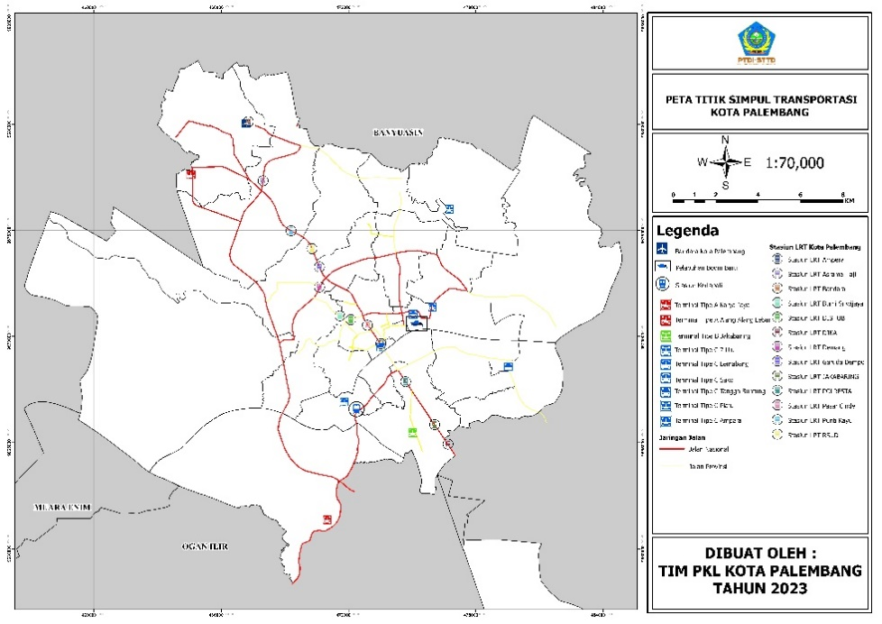

*Sumber: PKL Kota Palembang 2023*

**Gambar II. 4** Peta Titik Simpul Transportasi Kota Palembang

Berdasarkan gambar di atas yang dibuat oleh Tim PKL Kota Palembang dapat diketahui lokasi dan keberadaan prasarana transportasi berupa simpul transportasi yang ada di Kota Palembang. Yang mana masing-masing simpul ditandai dengan berbagai simbol yang berbeda setiap simpulnya. Seperti ada simbol bundar yang terdapat bus yang menandai keberadaan Terminal Tipe C, simbol berwarna merah yang menandai keberadaan Terminal Tipe A, simbol bergambar pesawat yang menandai keberadaan bandara, dan beberapa simbol bulat kecil yang menandai keberadaan stasiun LRT, dan lain lain.

### Kondisi Sarana Pelayanan Umum

#### Sarana Kesehatan

Berdasarkan data yang diperoleh dari Kota Palembang dalam Angka 2022 bahwa Kota Palembang tercatat memiliki fasilitas Kesehatan seperti klinik, rumah sakit baik swasta maupun negri, dan puskesmas sebanyak 115 fasilitas Kesehatan yang tersebar di setiap kecamatan yang ada di Kota Palembang.

**Tabel II. 4** Jumlah Unit Kesehatan di Kota Palembang 2022

|  |  |  |  |
| --- | --- | --- | --- |
| Kecamatan | Jumlah Klinik | Jumlah Puskesmas | Jumlah Rumah Sakit |
| Alang-Alang Lebar | 3 | 2 | 1 |
| Bukit Kecil | 2 | 2 | 2 |
| Gandus | 4 | 1 | 1 |
| Ilir Barat I | 5 | 4 | 3 |
| Ilir Barat II | 1 | 1 | 0 |
| Ilir Timur I | 4 | 3 | 3 |
| Ilir Timur II | 3 | 3 | 1 |
| Ilir Timur III | 3 | 2 | 0 |
| Jakabaring | 0 | 2 | 1 |
| Kalidoni | 4 | 3 | 1 |
| Kemuning | 6 | 2 | 3 |
| Kertapati | 2 | 2 | 0 |
| Plaju | 3 | 2 | 1 |
| Sako | 3 | 2 | 0 |
| Seberang Ulu I | 0 | 3 | 1 |
| Seberang Ulu II | 3 | 2 | 1 |
| Sematang Borang | 0 | 1 | 1 |
| Sukarami | 6 | 3 | 3 |
| Jumlah | 52 | 40 | 23 |

*Sumber: Kota Palembang dalam Angka 2022*

Dari table di atas dapat dilihat bahwa fasilitas kesehatan yang paling banyak terdapat di Kecamatan Ilir Barat I dengan jumlah 5 klinik, 4 puskesmas, dan 3 rumah sakit. Sedangkan untuk fasilitas kesehatan paling minim terdapat di Kecamatan Ilir Barat II dan Kecamatan Sematangborang yang hanya terdapat 2 fasilitas kesehatan saja.

#### Sarana Perdagangan

Tercatat jumlah pasar di Kota Palembang pada tahun 2020 mengalami perubahan dibandingkan tahun sebelumnya. Jumlah pasar meningkat dari 44 pada tahun 2019 menjadi 45 pada tahun 2020. Selain itu, jumlah kios di Kota Palembang berjumlah 3.282 dan jumlah pedagang total sebanyak 9.305 penjual (Kota Palembang dalam Angka 2022).

### Kependudukan

#### Jumlah dan Laju Pertumbuhan Penduduk

Kota Palembang merupakan ibu kota dari Provinsi Sumatera Selatan yang membuat kota ini menjadi sangat banyak jumlah penduduknya. Per tahun 2022 jumlah penduduk Kota Palembang mencapai angka 1,7 juta jiwa menurut data Kota Palembang Dalam Angka 2022. Adapun penduduk di kota ini tidak semuanya berdarah asli Palembang melainkan ada juga dari daerah kota/kabupten lain di Provinsi Selatan dan penduduk dari luar Provinsi Sumatera Selatan, mengingat bahwa Kota Palembang merupakan ibu kota provinsi dan juga salah satu kota besar di Indonesia.

*Sumber: Kota Palembang Dalam Angka 2022*

**Gambar II. 5** Grafik Jumlah Penduduk Kota Palembang 2022

Jika dilihat dari grafik diatas terkait jumlah penduduk tiap kecamatan di Kota Palembang dapat dikatakan bahwa jumlah penduduk di setiap kecamatan itu hampir sama besar jumlahnya meskipun di beberapa kecamatan masi ada yang sangat sedikit penduduknya. Dan berdasarkan grafik diatas juga dikatakan bahwa Kecamatan Sukarami memiliki jumlah penduduk yang sangat tinggi dengan penduduk sebanyak 196.752 jiwa. Sedangkan kecamatan yang paling sedikit penduduknya yakni Kecamatan Bukitkecil yaitu sebesar 38.704 jiwa.

**Tabel II. 5** Laju Pertumbuhan Penduduk Kota Palembang 2022

|  |  |  |  |
| --- | --- | --- | --- |
| No | Kecamatan | Populasi per Kecamatan (Jiwa) | Laju Pertumbuhan Penduduk 2010 -2022 (%) |
| 1 | Ilir Barat II | 68026 | 0.56 |
| 2 | Gandus | 78722 | 4.41 |
| 3 | Seberang Ulu I | 93013 | 1.5 |
| 4 | Kertapati | 94157 | 1.96 |
| 5 | Jakabaring | 92246 | 1.5 |
| 6 | Seberang Ulu II | 101445 | 0.96 |
| 7 | Plaju | 96561 | 2.57 |
| 8 | Ilir Barat I | 144355 | 1.76 |
| 9 | Bukitkecil | 38704 | 0.36 |
| 10 | Ilir Timur I | 66372 | 0.36 |
| 11 | Kemuning | 80934 | 0.36 |
| 12 | Ilir Timur II | 85724 | 0.36 |
| 13 | Kalidoni | 128463 | 3.39 |
| 14 | Ilir Timur III | 73236 | 0.36 |
| 15 | Sako | 118213 | 5.03 |
| 16 | Sematangborang | 62538 | 9.96 |
| 17 | Sukarami | 196752 | 4.86 |
| 18 | Alang-Alang Lebar | 110085 | 3.23 |
| Kota Palembang | | 1729546 | 2,416 |

*Sumber: Kota Palembang Dalam Angka 2022*

Berdasarkan tabel diatas dapat dilihat bahwa data jumlah penduduk Kota Palembang sebanyak 1.729.546 jiwa dengan laju pertumbuhan penduduk 2010-2022 sebesar 2,416%. Hal ini menandakan laju pertumbuhan penduduk di Kota Palembang lumayan pesat dan juga ada kemungkinan akan bertambah setiap tahunnya.

Di samping itu terdapat juga laju pertumbuhan penduduk per kecamatan yang mana Kecamatan Sematangborang memiliki laju pertumbuhan yang sangat pesat yakni sebesar 9,96% dihitung dari 2010-2022. Selain itu untuk laju pertumbuhan yang paling kecil yakni Kecamatan Bukitkecil, Kecamatan Ilir Timur I, Kecamatan Kemuning, dan Kecamatan Ilir Timur II yakni sebesar 0,36%.

#### Kepadatan Penduduk

Kepadatan penduduk merupakan hasil dari perbandingan jumlah penduduk dengan luas wilayah yang ada. Apabila luas wilayah tidak sebanding dengan jumlah penduduk yang ada, maka akan terjadilah kepadatan di wilayah tersebut. Begitu pun sebaliknya apabila luas wilayah berbanding lurus dengan jumlah penduduk dapat dikatakan bahwa wilayah tersebut tidak terlalu padat.

**Tabel II. 6** Kepadatan Penduduk Kota Palembang 2022

|  |  |  |
| --- | --- | --- |
| No | Kecamatan | Kepadatan Penduduk (Jiwa/km^2) |
| 1 | Ilir Barat II | 10936.7 |
| 2 | Gandus | 1156.7 |
| 3 | Seberang Ulu I | 11233.5 |
| 4 | Kertapati | 1756.0 |
| 5 | Jakabaring | 10070.5 |
| 6 | Seberang Ulu II | 9480.8 |
| 7 | Plaju | 636.5 |
| 8 | Ilir Barat I | 7301.7 |
| 9 | Bukitkecil | 3917.4 |
| 10 | Ilir Timur I | 10370.6 |
| 11 | Kemuning | 8992.7 |
| 12 | Ilir Timur II | 7922.7 |
| 13 | Kalidoni | 4601.1 |
| 14 | Ilir Timur III | 4961.8 |
| 15 | Sako | 7053.3 |
| 16 | Sematangborang | 2274.9 |
| 17 | Sukarami | 3824.1 |
| 18 | Alang-Alang Lebar | 4586.9 |
| Kota Palembang | | 3288.2 |

*Sumber: Kota Palembang Dalam Angka 2022*

Berdasarkan tabel diatas dapat dilihat bahwa Kota Palembang memiliki angka kepadatan penduduk sebesar 3288,2 jiwa/km2 yang menandakan Kota Palembang masuk kategori lumayan padat. Hal ini wajar mengingat jumlah penduduk Kota Palembang sebanyak 1,7 juta jiwa dengan luas wilayah yang hanya 525,99 km2. Untuk kepadatan yang paling tinggi berada pada Kecamatan Seberang Ulu I dengan angka 11.233,5 jiwa/km2. Sedangkan untuk kepadatan paling rendah berada pada Kecamatan Plaju dengan angka 636,5 jiwa/km2.

*Sumber: Kota Palembang Dalam Angka 2022*

**Gambar II. 6** Grafik Kepadatan Penduduk Kota Palembang 2022

Untuk kepadatan penduduk per kecamatan Kota Palembang sangat tidak merata, dimana terdapat kepadatan penduduk yang sangat tinggi, tinggi, sedang, rendah, dan juga sangat rendah. Dapat dilihat dari grafik diatas bahwa Kecamatan Seberang Ulu I memiliki angka kepadatan penduduk yang sangat tinggi dengan nilai 11.233,5 jiwa/km2. Sedangkan untuk kecamatan yang kepadatan penduduknya paling rendah yakni Kecamatan Plaju sebesar 636,5 jiwa/km2.

## Kondisi Deliniasi Kawasan (*Transit Oriented Development*) TOD

### Orientasi dan Administrasi Wilayah

Wilayah administrasi yang mencakup kawasan perencanaan *Transit Oriented Development* (TOD) ini dibuat berdasarkan Permen Agraria dan Tata Ruang/Kepala BPN Nomor 16 Tahun 2017 tentang Pengembangan Kawasan Berorientasi Transit yakni memiliki radius 800 meter diukur dari titik pusat yang diambil yaitu Stasiun LRT Ampera. Oleh karena itu pada deliniasi kawasan *Transit Oriented Development* (TOD) ini mencakup Sebagian dari Kelurahan 16 Ilir dan Kelurahan 19 Ilir, yang mana memiliki batas-batas patokan/wilayah yaitu untuk sebelah timur diambil Pasar 16 Ilir (Kelurahan 16 Ilir) sebagai ujung timur kawasan deliniasi TOD ini, untuk sebelah Selatan diambil Dermaga Apung Ampera (Kelurahan 16 Ilir) sebagai ujung selatan kawasan deliniasi TOD ini, untuk sebelah Barat diambil pusat pariwisata Benteng Kuto Besak (Kelurahan 19 Ilir) sebagai ujung barat kawasan deliniasi TOD ini, untuk sebelah utara diambil Masjid Agung Sultan Mahmud Badaruddin (Kelurahan 19 Ilir) sebagai ujung utara kawasan deliniasi *Transit Oriented Development* (TOD) ini.

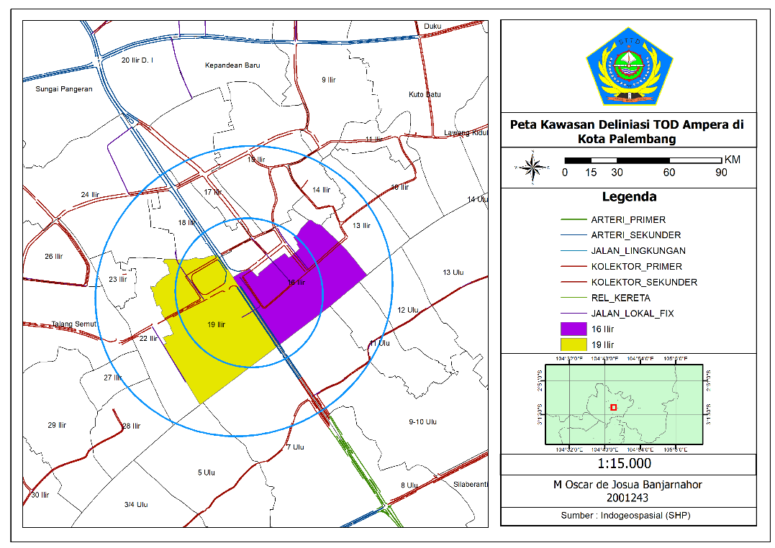

*Sumber: Hasil Analisis Penulis, 2024*

**Gambar II. 7** Peta Kawasan Deliniasi TOD

Gambar di atas merupakan peta kawasan deliniasi potensi pengembangan *Transit Oriented Development* (TOD) yang akan direncanakan dimana terdapat dua lingkaran pada peta. Lingkaran paling kecil merupakan ruang lingkup dari kawasan deliniasi potensi pengembangan *Transit Oriented Development* (TOD) yang tercakup atas dua kelurahan, sedangkan untuk lingkaran besar merupakan efek pergerakan dari kawasan potensi pengembangan *Transit Oriented Development* (TOD) ini terhadap wilayah sekitar.

Berikut merupakan klasifikasi luas wilayah yang ada di Kawasan Perencanaan *Transit Oriented Development* (TOD) ini:

**Tabel II. 7** Luas Wilayah Kawasan Perencanaan TOD

|  |  |
| --- | --- |
| Kawasan Perencanaan TOD | Luas Wilayah (km^2) |
|  |
| Kelurahan 16 Ilir | 0.03 |  |
| Kelurahan 19 Ilir | 0.76 |  |
| Total | 0.79 |  |

*Sumber: Kota Palembang Dalam Angka 2022*

Jika dilihat dari luas wilayah, kawasan potensi pengembangan *Transit Oriented Development* (TOD) ini merupakan penggabungan kedua luas wilayah Kelurahan 16 Ilir dan Kelurahan 19 Ilir. Sehingga berdasarkan tabel diatas maka diperoleh nilai sebesar 0,79 km2. Nilai ini masuk ke dalam kategori Kawasan Perencanaan TOD yang hanya radius 800 meter jika ditarik dari titik pusat.

### Kondisi Fisik Wilayah

#### Kondisi Topografi

Pada kawasan potensi pengembangan *Transit Oriented Development* (TOD) ini merupakan dataran dengan ketinggian 4-20 meter diatas permukaan laut serta tidak ada topografi yang terjal.

**Tabel II. 8** Kelerengan Kawasan TOD

|  |  |  |  |
| --- | --- | --- | --- |
| Kecamatan | Kelurahan | Kelerengan | Total |
| Ilir Timur I | 16 Ilir | 0−2 | 21.70 |
| 2−4 | 2.60 |
| Bukit Kecil | 19 Ilir | 0−2 | 34.99 |

*Sumber: RTRW Kota Palembang 2012-2032*

Dapat dilihat dari tabel bahwa rerata kelerangan pada perencanaan kawasan potensi pengembangan *Transit Oriented Development* (TOD) ini di angka 0-2 dengan total nilai 59,29. Sehingga melihat dari aspek topografi pada dasarnya tidak terdapat faktor pembatas yang berupa kelerengan yang besar sebagai pemanfaatan ruang.

#### Kondisi Hidrologi

Pada kawasan potensi pengembangan *Transit Oriented Development* (TOD) memiliki kondisi hidrologi yang sangat mendukung mengingat kawasan ini bersebranngan dengan daerah Ulu yang dipisahkan oleh Sungai Musi yang merupakan sungai terbesar yang ada di Indonesia. Selain itu anak-anakan dari Sungai Musi ini tentu akan dapat menjadi faktor pendukung terciptanya kawasan berbasis TOD ini.

#### Penggunaan Lahan

Pada kawasan potensi pengembangan *Transit Oriented Development* (TOD) terdapat berbagai macam pemanfaatan jenis lahan seperti jalan, permukiman, ruang terbuka hijau, sarana Kesehatan, sarana komersil, sarana pendidikan, sarana perkantoran, taman, sarana peribadatan, tanah kosong/ruang terbuka, dan tubuh air/waduk.

**Tabel II. 9** Penggunaan Lahan di Perencanaan Kawasan TOD

|  |  |  |
| --- | --- | --- |
| Penggunaan Lahan | Luasan Ha | Persentase (%) |
| Jalan | 13.52 | 6.70 |
| Pemukiman | 99.47 | 49.50 |
| Ruang Terbuka Hijau | 0.16 | 0.10 |
| Sarana Kesehatan | 2.63 | 1.30 |
| Penggunaan Lahan | Luasan Ha | Persentase (%) |
| Jasa | 24.14 | 12.00 |
| Sarana Pendidikan | 2.43 | 1.20 |
| Sarana Perkantoran | 9.66 | 4.80 |
| Sarana Tempat Ibadah | 2.91 | 1.40 |
| Taman | 1.18 | 0.60 |
| Tanah Kosong/Ruang Terbuka | 3.94 | 2.00 |
| Perdagangan | 40.97 | 20.40 |
| TOTAL | 201.03 | 100.00 |

*Sumber: RTRW Kota Palembang 2012-2032*

Dapat dilihat dari tabel diatas bahwa mayoritas penggunaan lahan yakni komersil dan juga permukiman penduduk dengan total persentase yaitu 61.70%. Dan untuk yang paling kecil jenis penggunaan lahannya yakni ruang terbuka hijau yakni 0.10%.

### Kependudukan

#### Jumlah dan Laju Pertumbuhan Penduduk

Pada Kawasan Perencanaan TOD yang telah ditentukan yang terklasifikasi menjadi dua kelurahan dari dua kecamatan yaitu Kelurahan 16 Ilir (Kecamatan Ilir Timur II) dan juga Kelurahan 19 Ilir (Kecamatan Bukitkecil).

**Tabel II. 10** Jumlah Penduduk Kawasan Perencanaan TOD

|  |  |
| --- | --- |
| Kawasan Perencanaan TOD | Populasi (Jiwa) |
|  |
| Kelurahan 16 Ilir | 1295 |  |
| Kelurahan 19 Ilir | 2480 |  |
| Total | 3775 |  |

*Sumber: Kota Palembang Dalam Angka 2022*

Berdasarkan tabel diatas diketahui bahwa jumlah penduduk pada kawasan potensi pengembangan *Transit Oriented Development* (TOD) sebanyak 3.775 jiwa. Populasi penduduk yang cukup tinggi untuk sebuah kawasan mengingat kawasan tersebut merupakan kawasan pemukiman dan juga komersil.

#### Kepadatan Penduduk

Kepadatan penduduk pada kawasan potensi pengembangan *Transit Oriented Development* (TOD) ini merupakan hasil penjumlahan populasi kedua keluraban lalu dibandingkan dengan luas wilayah gabungan kedua kelurahan tersebut sehingga memperoleh angka 4.778,5 jiwa/km2.

**Tabel II. 11** Kepadatan Penduduk Kawasan Perencanaan TOD

|  |  |  |  |
| --- | --- | --- | --- |
| Kawasan Perencanaan TOD | Luas Wilayah (km^2) | Populasi (Jiwa) | Kepadatan Penduduk (Jiwa/km^2) |
|
| Kelurahan 16 Ilir | 0.03 | 1295 | 43166.7 |
| Kelurahan 19 Ilir | 0.76 | 2480 | 3263.2 |

*Sumber: Kota Palembang Dalam Angka 2022*

Berdasarkan tabel diatas dapat dilihat bahwa Kelurahan 16 Ilir sangat padat dengan angka 43.166,7 jiwa/km2. Hal tersebut dikarenakan banyaknya masyarakat yang tinggal di sekitar Kawasan Pasar 16 Ilir terutama para pedagang di sekitar wilayah tersebut sedangkan luas wilayahnya sangat kecil. Adapun kepadatan penduduk di Kelurahan 19 Ilir berada di angka 3.263,2 jiwa/km2.

### Kondisi Sarana Pelayanan Umum

#### Sarana Perdagangan

Unit fasilitas perdagangan di kawasan deliniasi potensi pengembangan *Transit Oriented Development* (TOD) ini tentunya sangat banyak mengingat mobilitas yang dilakukan masyarakat di kawasan ini nantinya. Untuk data unit perdagangan di kawasan deliniasi TOD saat ini dapat dilihat pada tabel di bawah.

**Tabel II. 12** Unit Perdagangan di Kawasan Deliniasi TOD Per 2022

|  |  |  |  |  |  |  |  |
| --- | --- | --- | --- | --- | --- | --- | --- |
| Kawasan Deliniasi TOD | Pertokoan | Pasar Tradisional | Super Market | Mini Market | Toko/ Warung | Rumah Makan | Kedai Makanan |
|
| Kelurahan 19 Ilir | 2 | 0 | 0 | 1 | 8 | 1 | 6 |
| Kelurahan 16 Ilir | 32 | 1 | 0 | 0 | 60 | 3 | 10 |
| Jumlah | 34 | 1 | 0 | 1 | 68 | 4 | 16 |

*Sumber: Kota Palembang dalam Angka 2022*

Dari tabel di atas dapat dilihat total unit fasilitas perdagangan yang ada yakni sebanyak 124 unit yang terbagi menjadi pertokoan, pasar tradisional, super market, mini market, toko, rumah makan, dan kedai. Selain itu di kawasan ini terdapat salah satu pasar tsemi modern yang sudah sejak lama ada dan menjadi ciri khas dari kota Palembang yaitu Pasar 16 Ilir. Pasar 16 Ilir ini merupakan salah satu tujuan pergerakan terbesar yang ada di Kota Palembang dan tentunya akan memancing keefektifan dari kawasan deliniasi potensi pengembangan *Transit Oriented Development* (TOD). Selain itu adapun unit fasilitas perdagangan lainnya berada terpusat yakni di sekitaran Pasar 16 Ilir.

### Kondisi Transportasi

Pada kawasan potensi pengembangan *Transit Oriented Development* (TOD) ini semuanya telah terhubung oleh jalan baik perkerasan aspal maupun perkerasan beton. Hal ini membuat aksesbilitas di kawasan ini sangat terbantu. Selain itu dengan akesbilitas ini pula membuat banyaknya jumlah kendaraan untuk mengakses kawasan ini. Mulai dari roda empat, roda tiga, roda dua bahkan pejalan kaki tak kalah banyaknya. Hal inilah yang membuat kawasan ini menjadi tidak teratur dan sangat padat. Padahal untuk segi transportasi sendiri di kawasan ini sudah sangat lengkap dengan adanya simpul transportasi seperti Stasiun LRT Ampera, Dermaga 16 Ilir, dan Terminal Tipe C Ampera.

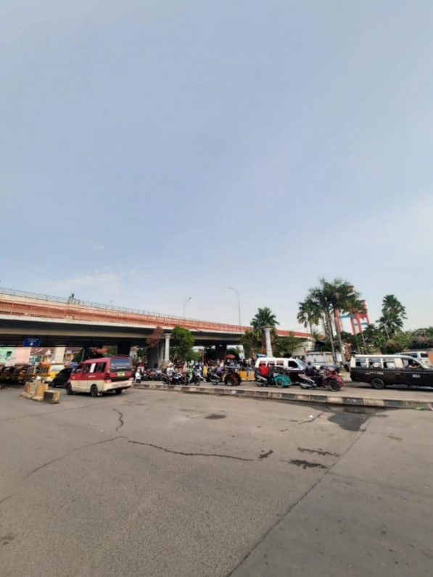

*Sumber: Hasil dokumentasi penulis, 2023*

**Gambar II. 8** Kawasan Terminal Tipe C Ampera

Gambar di atas merupakan hasil dokumentasi penulis pada kawasan Terminal Tipe C Ampera yang diambil dari pedestrian Jl. Tengkuruk Permai pada sore hari pukul 15.00 WIB.

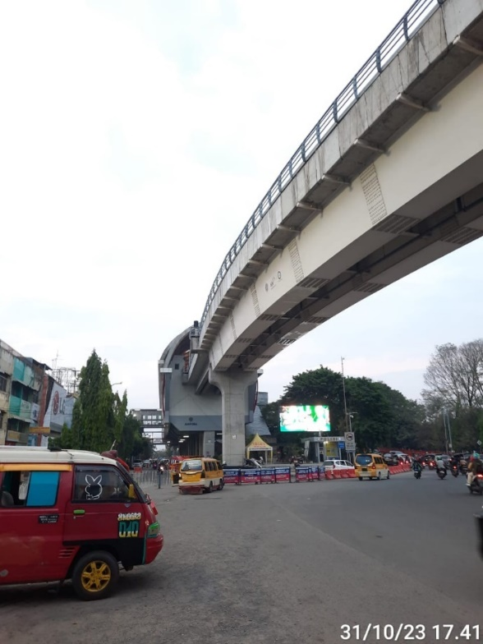

*Sumber: Hasil dokumentasi penulis, 2023*

**Gambar II. 9** Kawasan Stasiun LRT Ampera

Gambar di atas merupakan hasil dokumentasi penulis dari sisi tampak depan Stasiun LRT Kota Palembang yang diambil dari pedestrian Jl. Sudirman pada sore hari pukul 14.30 WIB.

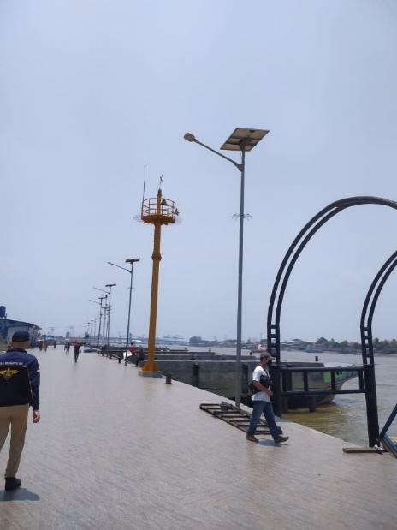

*Sumber: Hasil dokumentasi penulis, 2023*

**Gambar II. 10** Kawasan Dermaga 16 Ilir

Gambar diatas merupakan hasil dokumentasi penulis dari tampak samping Dermaga 16 Ilir yang diambil di sekitar pedestrian yang ada di kawasan dermaga pada sore hari pukul 15.30 WIB.

Selain adanya simpul transportasi juga terdapat fasiltas moda lain seperti jalur pesepeda yang ada di Kawasan Perencanaan TOD

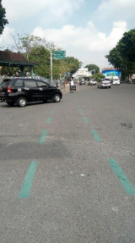

*Sumber: Hasil dokumentasi penulis, 2023*

**Gambar II. 11** Jalur Pesepeda di Kawasan 16 Ilir

Gambar diatas merupakan hasil dokumentasi penulis dari tampak samping salah satu fasilitas pesepeda yang ada di kawasan 16 Ilir yang diambil di sekitar pedestrian di Jl. Tengkuruk Permai pada sore hari pukul 16.00 WIB.

Untuk segi sarana transportasi sendiri, di kawasan deliniasi potensi pengembangan *Transit Oriented Development* (TOD) ini juga dilalui oleh angkot dan BRT Teman Bus mengingat terdapat Terminal Tipe C Ampera di dalamnya. Adapun trayek angkot dan BRT yang masuk ke dalam kawasan ini yaitu:

**Tabel II. 13** Trayek Angkot Masuk Kawasan TOD

|  |  |  |
| --- | --- | --- |
| NO | TRAYEK ANGKOT | WARNA |
| 1 | KARYAJAYA-AMPERA | Putih : Kuning |
| 2 | PLAJU-AMPERA | Putih : Merah |
| 3 | KARYAJAYA-PLAJU | Putih : Biru |
| 4 | PERUMNAS-AMPERA | Putih : Kream |
| 5 | KM5-AMPERA | Putih : Merah |
| 6 | SEKIP-AMPERA | Putih : Kuning |
| 7 | LEMABANG-AMPERA | Putih : Hijau |
| 8 | SAYANGAN-AMPERA | Putih : Cream |
| 9 | TANGGABUNTUNG-AMPERA | Putih : Coklat |
| 10 | BUKITBESAR-AMPERA | Putih : Biru |
| 11 | PAKJO-AMPERA | Putih : Abu-abu |

*Sumber: SK Walikota No 516 Tahun 2002*

Tabel di atas menunjukan jenis trayek angkot yang masuk ke dalam Terminal Ampera (kawasan deliniasi *Transit Oriented Development*) yang berjumlah 11 trayek dengan warna khas masing-masing angkot yang dimiliki.

**Tabel II. 14** Trayek BRT Teman Bus Masuk Kawasan TOD

|  |  |  |
| --- | --- | --- |
| NO | TRAYEK BRT | Warna |
| 1 | PLAJU-KM12 | Kuning Hijau Muda |
| 2 | PLAJU-PERUMNAS | Kream |
| 3 | PLAJU-PUSRI | Merah Tua Merah Muda |
| 4 | KARYAJAYA-KM12 | Oranye |
| 5 | KARYAJAYA-PERUMNAS | Kuning |
| 6 | KARYAJAYA-PUSRI | Merah Tua |
| 7 | BUKITBESAR-JAKABARING | Abu-abu Tua |

*Sumber: SK Walikota No 516 Tahun 2002*

Pada tabel di atas menunjukan jenis trayek BRT Teman Bus yang masuk ke dalam Terminal Ampera (kawasan deliniasi *Transit Oriented Development*) yang berjumlah 7 trayek dengan warna khas masing-masing BRT.

Selain angkot dan BRT Teman Bus terdapat juga angkutan *feeder* yang masuk ke dalam kawasan deliniasi potensi pengembangan *Transit Oriented Development* (TOD) ini nantinya dengan trayek RSUD Siti Fatihmah-Sukawinatan yang akan melewati Stasiun LRT Ampera. Yang mana semua angkutan yang masuk ke kawasan deliniasi ini mulai dari angkot, BRT, dan *feeder* akan melewati Terminal Tipe C sebagai moda penghubung transportasi lain maupun akhir dari tujuan perjalanan.

### Kondisi Pejalan Kaki

Tingginya pergerakan volume pejalan kaki yang ada di Kawasan Ampera dihitung berdasarkan survei primer yang dilakukan di tiap fasilitas pedestrian yang ada di Kawasan Ampera. Data pejalan kaki dapat dilihat pada grafik batang di bawah:

**Gambar II. 12** Grafik Volume Pejalan Kaki Ruas Jalan Sudirman Segmen 1

Pada ruas Jalan Sudirman Segmen 1 diketahui bahwa volume tertingi berada pada periode jam 17.00-18.00 dengan volume menuju Kawasan Ampera sebesar 150 org/jam dan volume meninggalkan Kawasan Ampera sebesar 137 org/jam. Adapun volume terendah berada pada periode jam 06.00-07.00 dengan volume menuju Kawasan Ampera sebesar 105 org/jam dan volume meninggalkan Kawasan Ampera sebesar 78 org/jam.

**Gambar II. 13** Grafik Volume Pejalan Kaki Ruas Jalan Merdeka Segmen 1

Pada ruas Jalan Merdeka Segmen 1 diketahui bahwa volume tertingi berada pada periode jam 18.00-19.00 dengan volume menuju Kawasan Ampera sebesar 117 org/jam dan volume meninggalkan Kawasan Ampera sebesar 112 org/jam. Adapun volume terendah berada pada periode jam 06.00-07.00 dengan volume menuju Kawasan Ampera sebesar 74 org/jam dan volume meninggalkan Kawasan Ampera sebesar 59 org/jam.

**Gambar II. 14** Grafik Volume Pejalan Kaki Ruas Jalan Masjid Lama

Pada ruas Jalan Masjid Lama diketahui bahwa volume tertingi berada pada periode jam 07.00-08.00 dengan volume menuju Kawasan Ampera sebesar 141 org/jam dan volume meninggalkan Kawasan Ampera sebesar 133 org/jam. Adapun volume terendah berada pada periode jam 06.00-07.00 dengan volume menuju Kawasan Ampera sebesar 117 org/jam dan volume meninggalkan Kawasan Ampera sebesar 95 org/jam.

**Gambar II. 15** Grafik Volume Pejalan Kaki Ruas Jalan Faqih Jalaludin

Pada ruas Jalan Faqih Jalaludin diketahui bahwa volume tertingi berada pada periode jam 17.00-18.00 dengan volume menuju Kawasan Ampera sebesar 150 org/jam dan volume meninggalkan Kawasan Ampera sebesar 149 org/jam. Adapun volume terendah berada pada periode jam 06.00-07.00 dengan volume menuju Kawasan Ampera sebesar 77 org/jam dan volume meninggalkan Kawasan Ampera sebesar 85 org/jam.

**Gambar II. 16** Grafik Volume Pejalan Kaki Ruas Jalan Kebumen Darat

Pada ruas Jalan Kebumen Darat diketahui bahwa volume tertingi berada pada periode jam 18.00-19.00 dengan volume menuju Kawasan Ampera sebesar 153 org/jam dan volume meninggalkan Kawasan Ampera sebesar 162 org/jam. Adapun volume terendah berada pada periode jam 06.00-07.00 dengan volume menuju Kawasan Ampera sebesar 124 org/jam dan volume meninggalkan Kawasan Ampera sebesar 103 org/jam.

**Gambar II. 17** Grafik Volume Pejalan Kaki Ruas Jalan Tengkuruk Permai

Pada ruas Jalan Tengkuruk Permai diketahui bahwa volume tertingi berada pada periode jam 18.00-19.00 dengan volume menuju Kawasan Ampera sebesar 151 org/jam dan volume meninggalkan Kawasan Ampera sebesar 156 org/jam. Adapun volume terendah berada pada periode jam 06.00-07.00 dengan volume menuju Kawasan Ampera sebesar 108 org/jam dan volume meninggalkan Kawasan Ampera sebesar 99 org/jam.

**Gambar II. 18** Grafik Volume Pejalan Kaki Ruas Jalan Palembang Darusallam

Pada ruas Jalan Palembang Darusallam diketahui bahwa volume tertingi berada pada periode jam 18.00-19.00 dengan volume menuju Kawasan Ampera sebesar 102 org/jam dan volume meninggalkan Kawasan Ampera sebesar 116 org/jam. Adapun volume terendah berada pada periode jam 06.00-07.00 dengan volume menuju Kawasan Ampera sebesar 97 org/jam dan volume meninggalkan Kawasan Ampera sebesar 87 org/jam.

**Gambar II. 19** Grafik Volume Pejalan Kaki Ruas Jalan T.P. Rustam Effendi

Pada ruas Jalan T.P. Rustam Effendi diketahui bahwa volume tertingi berada pada periode jam 18.00-19.00 dengan volume menuju Kawasan Ampera sebesar 141 org/jam dan volume meninggalkan Kawasan Ampera sebesar 147 org/jam. Adapun volume terendah berada pada periode jam 06.00-07.00 dengan volume menuju Kawasan Ampera sebesar 113 org/jam dan volume meninggalkan Kawasan Ampera sebesar 101 org/jam.

### Kondisi Perekonomian

Kondisi perekonomian yang ada di kawasan deliniasi potensi pengembangan *Transit Oriented Development* (TOD) ini diambil berdasarkan data PDRD Kota Palembang per 2022. Yang mana menurut data kondisi perekonomian terus meningkat setiap tahunnya dalam 5 tahun terakhir dhitung dari 2017 hingga 2021. Hal tersebut dapat dilihat dari tabel di bawah ini.

**Tabel II. 15** PDRD Harga Konstan Kota Palembang 2022

|  |  |  |  |  |  |  |
| --- | --- | --- | --- | --- | --- | --- |
| Kategori | Lapangan Usaha | 2017 | 2018 | 2019 | 2020 | 2021 |
| A | Pertanian, Kehutanan dan Perikanan | 474.76 | 485.36 | 498.79 | 500.50 | 503.73 |
| B | Pertambangan dan Penggalian | 4.30 | 4.43 | 4.57 | 4.82 | 4.77 |
| C | Industri Pengolahan | 33162.16 | 34487.12 | 35653.73 | 35456.87 | 37014.60 |
| D | Pengadaan Listrik dan Gas | 142.12 | 153.86 | 164.80 | 182.41 | 193.51 |
| E | Pengadaan Air, Pengeloaan Sampah, Limbah, dan Daur Ulang | 242.76 | 265.43 | 291.66 | 312.98 | 304.21 |
| F | Konstruksi | 15114.47 | 16441.27 | 17389.93 | 16778.89 | 16374.36 |
| G | Perdagangan Besar dan Eceran, Reparasi Mobil dan Sepeda Motor | 242.76 | 265.43 | 291.66 | 312.98 | 304.21 |
| H | Transportasi dan Pergudangan | 3729.95 | 4059.35 | 4461.55 | 4217.35 | 4064.18 |
| I | Penyediaan Akomodasi dan Makan Minum | 2139.99 | 2416.25 | 2799.26 | 2573.19 | 2714.44 |
| J | Informasi dan Komunikasi | 8004.49 | 8650.96 | 9404.83 | 10337.79 | 10992.45 |
| K | Jasa Keuangan dan Asuransi | 4672.01 | 4752.60 | 4671.17 | 4734.38 | 5022.21 |
| L | Real Estate | 4406.23 | 4765.60 | 5251.24 | 5365.30 | 5605.39 |
| M, N | Jasa Perusahaan | 148.34 | 162.92 | 182.28 | 178.34 | 178.35 |
| O | Administrasi Pemerintahan, Pertahanan, dan Jaminan Sosial Wajib | 2688.23 | 2761.32 | 2791.64 | 2819.78 | 2932.22 |
| P | Jasa Pendidikan | 3123.51 | 3221.74 | 3408.27 | 3338.96 | 3476.87 |
| Q | Jasa Kesehatan dan Kegiatan Sosial | 698.35 | 714.77 | 760.88 | 871.52 | 922.19 |
| Kategori | Lapangan Usaha | 2017 | 2018 | 2019 | 2020 | 2021 |
| R, S, T, U | Jasa Lainnya | 1032.88 | 1100.76 | 1183.53 | 1198.08 | 1202.17 |
| Produk Domestik Regional Bruto | | 92476.41 | 98741.25 | 104308.14 | 103956.30 | 107250.19 |

*Sumber: Kota Palembang dalam Angka 2022*

Berdasarkan data dan dibandingkan dengan kawasan deliniasi potensi pengembangan *Transit Oriented Development* (TOD) yang akan direncanakan yang merupakan daerah bagian wilayah dari Kecamatan Ilir Timur I bahwa Kecamatan Ilir Timur I didominasi oleh perdagangan dan jasa. Kecamatan tersebut memiliki potensi dalam bidang perdagangan dan jasa serta transportasi lengkap dan memadai disertai dengan berbagai jenis transportasi mulai dari transportasi air, transportasi darat, kendaraan non-motor hingga LRT.

Salah satu aktifitas perekonomian di kawasan deliniasi potensi pengembangan *Transit Oriented Development* (TOD) ini yaitu Pasar 16 Ilir. Pasar 16 Ilir berada di Kelurahan 16 Ilir, Kecamatan Ilir Timur I dan merupakan salah satu pasar semi modern di kawasan potensi pengembangan *Transit Oriented Development* (TOD). Pasar ini memiliki luasan yang cukup besar. Pasar 16 Ilir ini sangat penting bagi Kecamatan Ilir Timur I dan Kota Palembang karena dekat dengan area pariwisata dan transportasi yang tentunya nanti akan meningkatkan perekonomian yang ada di kawasan deliniasi potensi pengembangan *Transit Oriented Development* (TOD) ini. Selain itu Pasar 16 Ilir merupakan pusat perbelanjaan dan grosir terbesar di Kota Palembang, dengan kurang lebih 2600 penjual yang menjual berbagai barang seperti perhiasan, pernak pernik, kebutuhan rumah tangga, perabot rumah tangga, dan penjual sayur dan buah basah.

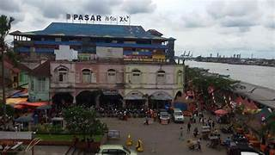

*Sumber: Hasil Dokumentasi Penulis 2023*

**Gambar II. 20** Pasar 16 Ilir

Kawasan kawasan potensi pengembangan *Transit Oriented Development* (TOD) juga memiliki potensi ekonomi lainnya, seperti Pusat Kota Palembang dan Kawasan Pasar 16 Ilir yang berada di sebelah barat daya. Kawasan ini berkembang di poros utama selatan-utara antara Jembatan Musi dan Sudirman, dan Veteran berfungsi sebagai "pusat kota". Di dekatnya juga ada objek wisata, seperti Jembatan Musi Ampera, Benteng Kuto Besak, Museum Sultan Mahmud Badaruddin II, dan Mesjid Agung Palembang.

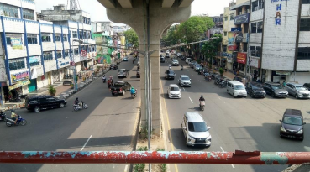

*Sumber: Hasil Dokumentasi Penulis, 2023*

**Gambar II. 21** Jalan Sudirman menuju Ampera

Gambar di atas menunjukan dokumentasi yang diambil pada siang hari dari JPO yang ada di Jalan Sudirman menuju Ampera. Di gambar melihatkan bahwa banyaknya parkir off-street di samping ruko-ruko yang ada di dekat Kawasan Ampera.

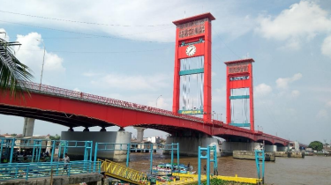

*Sumber: Hasil Dokumentasi Penulis, 2023*

**Gambar II. 22** Jembatan Ampera

Gambar di atas menunjukan dokumentasi yang diambil pada sore hari dari pariwisata Benteng Kuto Besak yang melihatkan jembatan Ampera sebagai ciri khas dari Kota Palembang dan juga pusat tarikan pergerakan terbesar yang ada di Kota Palembang.